实验8：RDBMS的数据库完整性实验

【实验目的】
1、掌握实体完整性约束、参照完整性约束
2、灵活应用自定义完整性约束
3、了解触发器在自定义完整性中的应用

【实验条件】
- 装有MySQL的PC一台。
- 应准备SC数据库。

【实验过程】
一、定义一个教师表Teacher（Tno,TName,TSex,TAge,TSal,TJob,TDept）
要求：
1、Tno为主码，Tname名字不能为空，且不能重复。
2、性别只能是‘男’或‘女’
3、年龄在18在60岁之间
4、教授工资最低为5000（触发器完成，了解此处）
5、所在系Tdept，为外码，参照于DEPT表主码Dno。
（注：DEPT表需要预先定义好。当DEPT表删除元组时，相对应Teacher元组拒绝删除；修改时,相对应Teacher元组同时修改）。

第一步：创建系dept表
create table dept
(
dno char(4) PRIMARY KEY,
dname char(20) UNIQUE
);

插入一行测试数据
INSERT INTO dept values('1','电子系');

第二步：创建教师teacher表
create table teacher
(
tno char(8) PRIMARY key,
tname char(10) not null UNIQUE,
tsex char(2) check(tsex in('男','女')),
tage int check(tage BETWEEN 18 and 60),
tsal NUMERIC(7,2),
tjob char(10),
tdept char(4),
FOREIGN KEY (tdept) REFERENCES dept(dno)
on DELETE no action
on update CASCADE
);

并插入一行原始数据；insert into teacher values('1','张老师','男',25,2500,'讲师',null);

第三步：进行测试
- 实体完整性
测试数据一：insert into teacher values(null,'王老师','男',25,2500,'讲师',null);
主码为空，结果[SQL] insert into teacher values(null,'王老师','男',25,2500,'讲师',null);
[Err] 1048 - Column 'tno' cannot be null

测试数据二：insert into teacher values('1','王老师','男',25,2500,'讲师',null);

主码重复，结果[SQL] insert into teacher values('1','王老师','男',25,2500,'讲师',null);
[Err] 1062 - Duplicate entry '1' for key 1

2. 参照完整性
铺垫,将张老师的系改为电子系的编号。
Update teacher
Set tdept = ‘1’
Where tno=’1’

第一个测试：删除1号系，看能否删除。
Delete
From dept
Where dno = ‘1’

结果错误：
[SQL] Delete
From dept
Where dno = '1'

[Err] 1451 - Cannot delete or update a parent row: a foreign key constraint fails (`sc2/teacher`, CONSTRAINT `teacher_ibfk_1` FOREIGN KEY (`tdept`) REFERENCES `dept` (`dno`) ON DELETE NO ACTION ON UPDATE CASCADE)

第二个测试：修改1号系为2号。
Update dept
Set dno =’2’
Where dno = ‘1’
结果成功：
[SQL] Update dept
Set dno ='2'
Where dno = '1'

受影响的行: 1
时间: 0.079ms
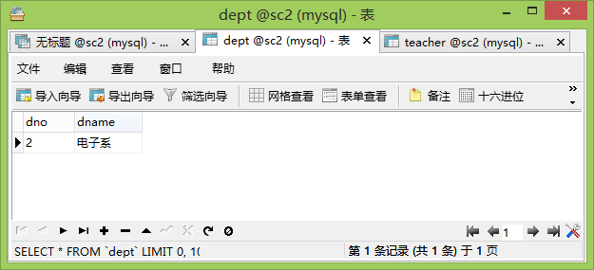

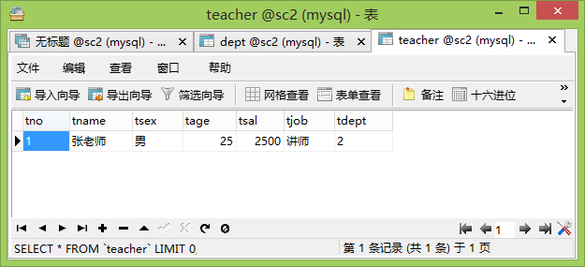
- 检查自定义完整性
名字不能重复
名字不能为空
年龄只能在18-60岁
性别为男或女。

